Флешмоб столичных огнеборцев «Растопим лед вместе» приобретает статус Всероссийского

Очередной флешмоб столичных пожарных и спасателей «Растопим лед вместе» состоялся на главном катке страны 23 февраля 2020 года.
В этот день на лед в боевой одежде вышли пожарные, спасатели, добровольцы и курсанты ведомственных ВУЗов МЧС России. К огнеборцам присоединилась команда «Айс Фентези» из училища Олимпийского резерва, и вместе, под зажигательную музыку, они устроили на льду настоящее шоу.
В качестве почетных гостей выступили первый заместитель Министра МЧС России Александр Чуриян, заместитель начальника Главного управления МЧС России по г. Москве Андрей Мищенко, член Совета Федерации Федерального собрания Российской Федерации Инна Святенко, председатель Комиссии Московской городской Думы по безопасности, спорту и молодежной политике Кирилл Щитов, заместитель префекта Северо-Восточного административного округа города Москвы Юлия Гримальская, а также медийные люди Российского шоу-бизнеса.
Торжественное мероприятие открыл первый заместитель Министра МЧС России Александр Чуприян: «Я предельно счастлив видеть здесь столько людей в боевой одежде и понимать, что это мирное явление, а не боевая работа. Пусть таких дней будет больше! У нас сегодня грандиозный повод - вспомнить наших дедов, наших защитников и Победу, которой уже 75 лет. И вы в настоящее время, по-своему, тоже куёте победу, вы настоящие защитники! Я искренне поздравляю вас с праздником!»
Как отметила член Совета федерации федерального собрания РФ Инна Святенко, для московского гарнизона выходить на лёд 23 февраля уже стало хорошей традицией. В день, когда вся страна отмечает День защитника Отечества! «А в год 75-летие Победы имеет особое значение сегодняшнее мероприятие. Я желаю всем нашим спасателям, пожарным здоровья, хорошего настроения. И сегодня продемонстрировать, что они умеют не только профессионально бороться с огнём, но и хорошо держаться на коньках!»
«Сегодня мы с вами встречаемся уже в девятый раз на пожарно-спасательном флешмобе! Каждый год это мероприятие набирает обороты, программа становится более насыщенной, а количество участников увеличивается! Я рад, что именно наши, московские, пожарные были инициаторами мероприятия, которое нашло отклик не только в сердцах пожарных, но и стало ожидаемым событием для москвичей и гостей столицы. За годы своего существования акция выросла и приобрела совсем другие масштабы, у нее появились свои традиции Прекрасно, что в этом году к московским пожарным и спасателям присоединились коллеги из Центрального федерального округа. Это значит, что география флешмоба растет. Уверен, что в следующем юбилейном году, он по праву сможет носить звание Всероссийского!» - обратился к гостям мероприятия заместитель начальника Главного управления МЧС России по г. Москве Андрей Мищенко.
В формате телемоста коллеги из Рязанской, Владимирской, Калужской и Московской областей смогли поделиться праздничным настроением и продемонстрировать в прямом эфире, какие мероприятия проходят на их территориях. Например, в Московской области в это время работала выставка пожарно-спасательной техники и интерактивная площадка по отработке навыков тушения реального горения, пользовалась популярностью площадка для управления беспилотными летательными аппаратами. Владимирская область, в ледовом комплексе "Кристалл" в городе Муроме провела ряд конкурсов и развлекательных мероприятий на льду, в Рязани огнеборцы решили устроить турнир по хоккею среди любительских команд, Калужские огнеборцы провели эстафету на льду с элементами пожарно-технического вооружения в боевой одежде пожарного. Если ежегодно в программе Флешмоба принимало участие более тысячи специалистов пожарного дела, то в этом году, благодаря расширенному формату мероприятия, их количество возросло в разы.
Четвероногие спасатели, робототехника центра «Лидер», аниматоры, облаченные в форму пожарных начала XX века – такой программой организаторы торжества не ограничились. Как всегда, гости и участники мероприятия смогли посетить различные интерактивные площадки и принять активное участие в фестивале «Безопасности». Не обошли стороной и маленьких гостей праздника - они были увлечены познавательными эстафетами: «вызов пожарных», «пожарные едут на помощь», «игра крестики-нолики», «потуши огонек». Фееричным номером программы стало показательное выступление «Дефиле с оружием» барабанной группы и роты почетного караула Академии ГПС МЧС России. Особое внимание гостей привлекла историческая инсталляция, рассказывающая о прошлом пожарной охраны и уникальных фактах развития московской пожарной дружины.
Кроме того, для детей разного возраста проводилась викторина с вопросами по безопасному поведению в различных ситуациях. Детям напомнили телефоны экстренных служб, сигналы оповещения, рассказывали о правилах безопасного поведения в экстремальных ситуациях.
На «Акватории юных спасателей» каждый желающий смог научиться пользоваться спасательным оборудованием и снаряжением.
Задорное состязание устроили для посетителей Центральный спортивный клубом МЧС России и кадетами ведомственных учреждений.
Государственная инспекция по маломерным судам столичного МЧС и Московская гороская поиско-спасательная служба на водных объектах представили посетителям парка судно на воздушной подушке «Змей», квадроцикл и водно-спасательное снаряжение.
На площадке «Пожарная хватайка» маленькие гости праздника с помощью пожарно-спасательного оборудования смогли вытянуть приз – мягкую игрушку.
Порадовала гостей мероприятий и выставка детских рисунков «МЧС глазами детей», подготовленная Центром развития творчества детей и юношества "Гермес».
Конкурс кормушек «К заботе о братьях наших меньших!» в очередной раз удивил гостей праздника своими необычными идеями и уникальным исполнением. В конкурсе принимали участие команды пожарно-спасательных частей с семьями. Обязательным условием было изготовление кормушки своими руками. На конкурсе были представлены самые необычные конструкции на пожарную тематику. Мастерство техники, практичное исполнение и креативный подход продемонстрировали все участники конкурса.
В центре площадки стояла фигура, привлекающая внимание всех гостей мероприятия – большое сердце «Я люблю МЧС!», а неподалеку от нее «30 лет МЧС». Каждый гость спешил сфотографироваться с сердцем и хэштегом, оставив на память яркий кадр. И эти фигуры стали главным отражением всей атмосферы прошедшего дня. Ведь именно любовь к своему делу, любовь к близким и уважение к товарищам объединяет всех сотрудников пожарно-спасательного гарнизона города Москвы, особенно в год 30-летия МЧС России.
Символичным для мероприятий, проводимых ГУ МЧС России по г. Москве, остается угощение полевой кашей. Для этого были задействованы тринадцать полевых кухонь, которые сразились между собой в умении готовить это непростое блюдо на «Кулинарном поединке МЧС». Оценивали мастерство приготовления и дегустировали вкусовые качества именитые шеф-повара Константин Ивлев, Александр Белькович и Антон Сальников.
Выбор для жюри оказался не из легких. Ведь каждая из кухонь представляла не просто вкусные блюда, а обыгрывала подачу, название и даже создавала необычные образы «официантов».
«Я считал, что нас объединяет огонь, а теперь уверен, нас объединяет и «полевой» дым», - не скрыл свое удивление Александр Чуприян. – «Сегодня наши пожарные смогли побывать в роли поваров. И получилось у них это отменно! Теперь же ваша очередь почувствовать себя в роли пожарных» - обратился первый заместитель Министра Главы МЧС к жюри конкурса.
Облачившись в боевую одежду пожарных, Константин Ивлев, Александр Белькович и Антон Сальников прошли «обряд» посвящения в добровольных пожарных. Как отметил Константин Ивлев, в этот день исполнилась его детская мечта. Ведь он, как и все дети того поколения, хотел стать либо пожарными, либо космонавтами. Но, на самом деле, проведя день с огнеборцами столицы, он понял, что насколько интересна эта профессия, настолько она и сложна.
Прекрасное настроение гостей и участников мероприятия задавало музыкальное сопровождение Оркестра пожарно-спасательного гарнизона города Москвы, который на протяжении всего Флешмоба исполнял произведения паркового и служебно-строевого репертуара.
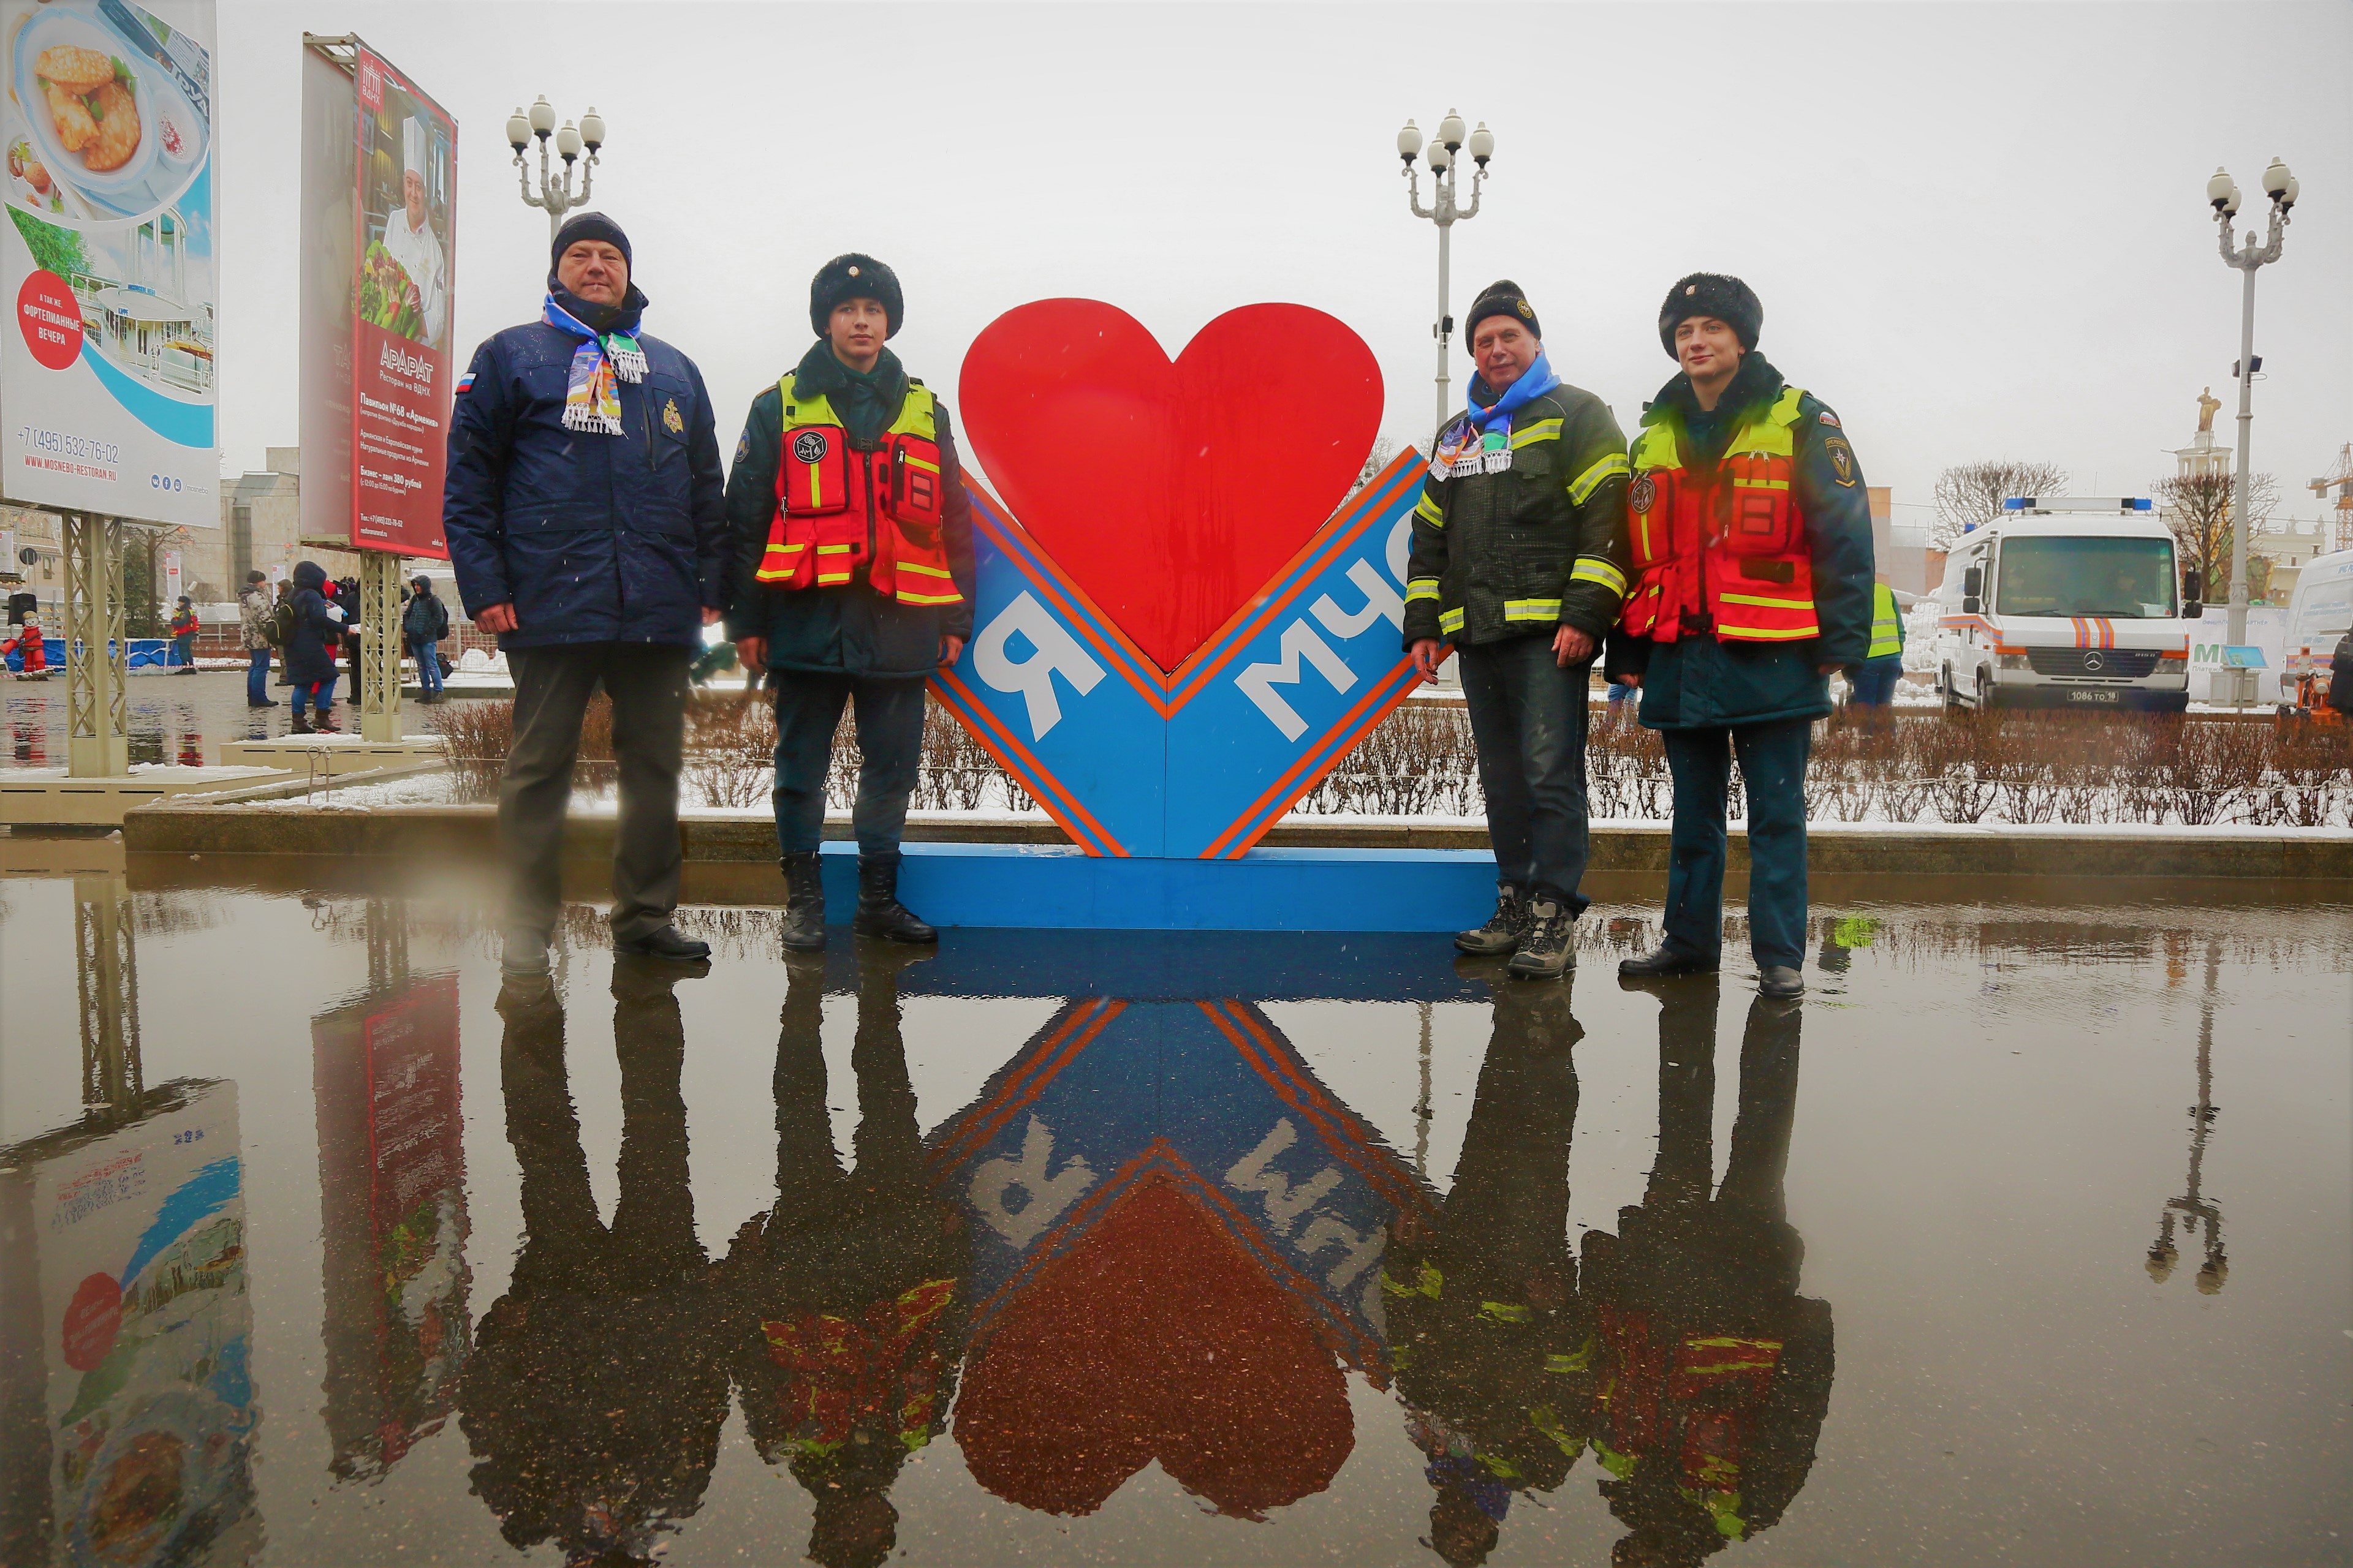Памятным подарком от пожарных и спасателей Москвы стала уникальная юбилейная монета, которую с помощью специального инструмента мог отчеканить каждый желающий.

